F A S T

**开源GNSS数据下载与**

**分析软件**

Flexible And Swift Toolkit for

GNSS Data

Release 3.00

常春涛[1], 慕仁海[1], 蒋科材[1], 李博[2], 魏恒达[1]

**武汉大学**

**题记**

针对目前GNSS数据下载步骤繁琐、下载速度慢等问题，开发了一套较为完备的融合多源数据下载终端软件——FAST，软件目前包含GNSS科研学习过程中绝大部分所需的数据源，采用并行下载的方式极大的提升了下载的效率。

**参与贡献**

**常春涛**博士@武汉大学

程序思路、主程序编写、文档编写、程序测试

**慕仁海**博士@武汉大学

程序思路、程序测试

**蒋科材**博士后@武汉大学

程序思路、并行计算处理思路

**李博**博士@辽宁工程技术大学

程序测试、文档编写、节点汇总

**魏恒达**硕士@武汉大学

程序编写、程序思路

**Git地址（最新软件获取）**

<https://github.com/ChangChuntao/FAST>

<https://gitee.com/changchuntao/FAST>

软件如有任何问题，可与笔者及时联系！开源万岁！

目录

1 介绍 1

2 安装教程 2

2.1 软件获取 2

2.2 Windows系统 3

2.3 Linux系统 3

3 使用说明 4

3.1 模式介绍 4

3.2 引导下载模式 4

3.2.1 仅需数据类型 5

3.2.2 数据类型、年、年积日 5

3.2.3 数据类型、年、年积日、站点文件 6

3.2.4 数据类型、年、月 6

3.3 带参数运行模式 7

3.4 GNSS时间转换 8

4 数据支持 9

# 介绍

FAST(Fusion Abundant multi-Source data download Terminal)软件是我们团队开发的第三套下载软件，其包含了目前GNSS绝大多数的数据源，若有缺失可后期陆续补充，有任何问题探讨可通过微信(amst-jazz)与邮箱(1252443496@qq.com)及时与我取得联系。软件特点如下：

**多平台**：同时支持windows与linux系统；

**资源丰富**：基本囊括了GNSS科研学习中所需的数据源，目前支持17个大类、96个产品，具体支持数据见数据支持；

**快速**：软件采用并行下载方式，在命令行参数运行模式可自行指定下载线程数，经测试下载100天的brdc+igs+clk文件只需要48.93s！

**易拓展**：如需支持更多数据源，可在FTP_Source.py、GNSS_TYPE.py中指定所需的数据与数据源；

**简单易行**：程序有引导下载模式与命令行带参数运行模式两种方式下载，直接运行程序便可进入引导下载模式，命令行带参数运行FAST -h可查看带参数运行模式介绍；

**灵活**：在带参数运行模式下，用户可灵活指定下载类型、下载位置、下载时间、是否解压、线程数等，可根据自我需求编写bat、shell、python等脚本运行；

轻便：windows程序包仅有18.9 MB，Liunx程序包仅有6.63 MB。

# 安装教程

## 软件获取

请先于[GITEE](https://gitee.com/changchuntao/FAST)或[Github](https://github.com/ChangChuntao/FAST)链接处下载软件包！

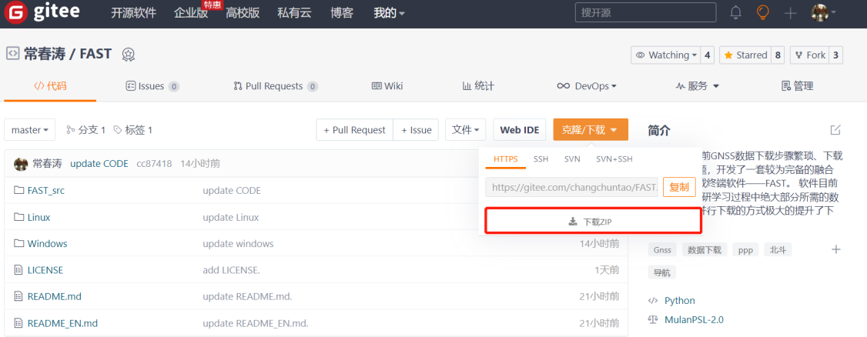

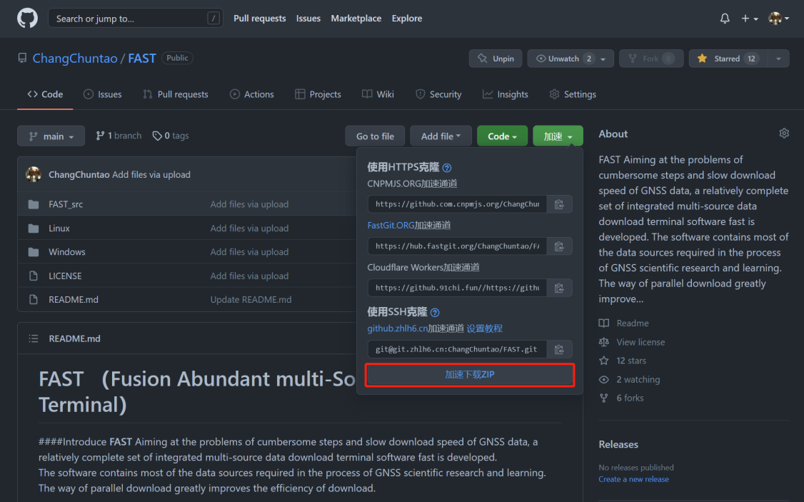

下载解压后会有以下几个文件夹：

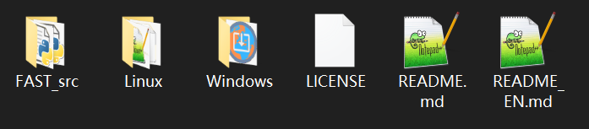

**FAST_src**：软件源码；

**Linux**：Linux系统软件包；

**Windows**：Windows系统软件包；

**LICENSE**：许可文件；

**README.md**：项目介绍文档；

**README_EN.md**：英文版项目介绍文档。

## Windows系统

**无需安装**，拷贝Windows文件夹下文件至用户自用软件目录下即可使用；

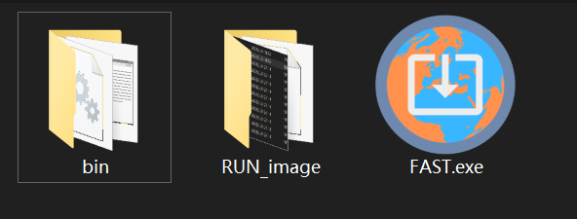

其中FAST.exe为主程序，bin目录为相关可执行文件与库，RUN_image为运行的示例图片，注意的是：

1. 文件路径中不可有空格！
2. FAST.exe和bin目录须在同级目录下！

## Linux系统

Linux系统下也无需安装，可直接运行；

安装后如Windows系统下相同可直接在终端运行程序，或将程序配置至环境变量中，注意事项同Windows系统。

# 使用说明

## 模式介绍

FAST程序有引导下载模式与命令行带参数运行模式两种方式下载，相关数据支持请看**数据支持**；

1、引导下载模式：在Windows系统下直接双击运行FAST.exe便可进入引导下载模式，在Linux系统下在终端运行FAST便可进入引导下载模式。

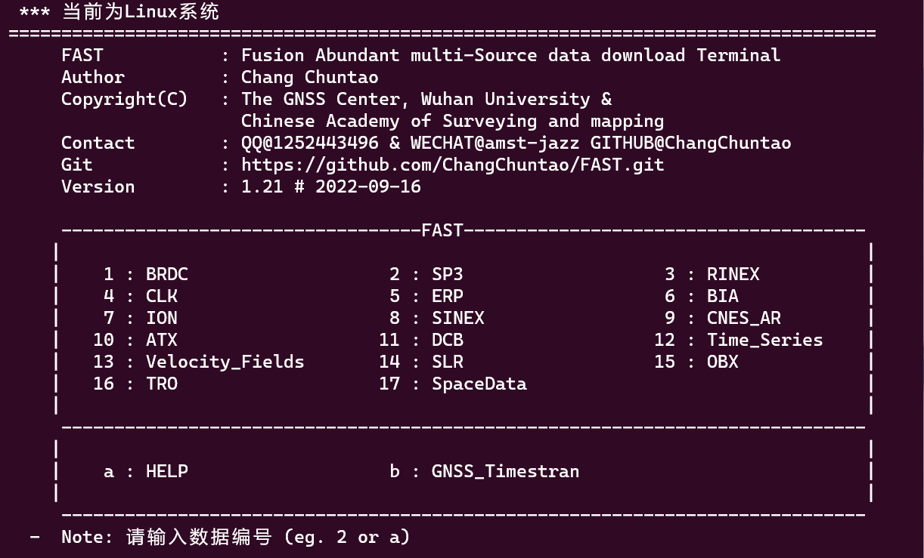

2、带参数运行模式：在Windows系统下于cmd终端或powershell终端中运行 FAST.exe -h便可查看带参数运行模式帮助，在Linux系统下于终端中运行FAST -h便可查看带参数运行模式帮助。

## 引导下载模式

数据按照类型可分为17个大类、96个产品，按照下载需求可分为：

1. <仅需数据类型> : ATX\ Velocity_Fields\SpaceData;
2. <数据类型 年 年积日>: BRDC\ SP3\ CLK\ ERP\ BIA\ ION\ SINEX(除IVS_week_snx)\ CNES_AR\ DCB\ SLR\ OBX\TRO;
3. <数据类型 年 年积日 站点文件>: RINEX
4. <数据类型 站点文件>:Time_Series;
5. <数据类型 年 月>: IVS_week_snx

下面以这五种下载需求进行讲解。

### 仅需数据类型

以ATX为例，输入ATX对应的10回车：

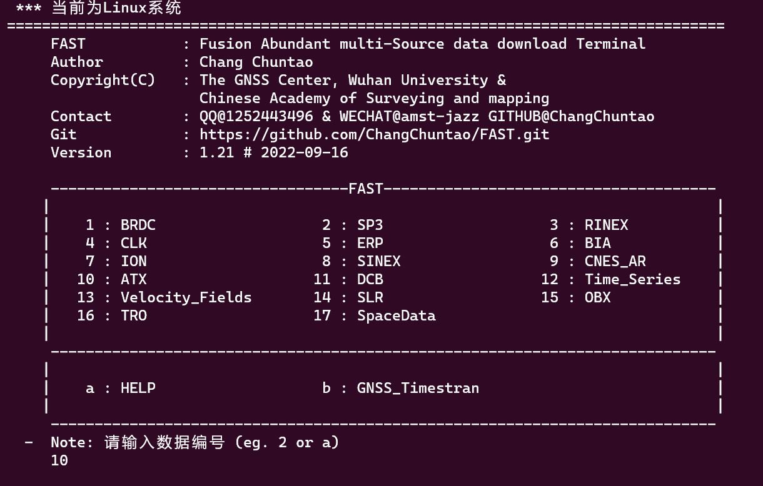

输入1回车即可引导下载：

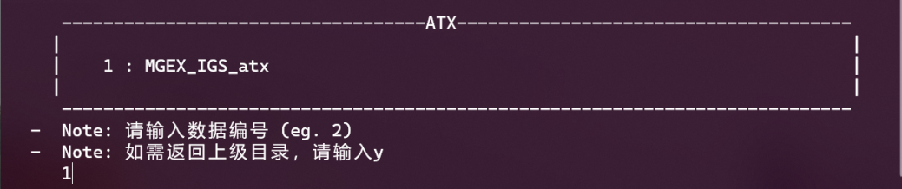

根据提示输入y即可再次引导下载：

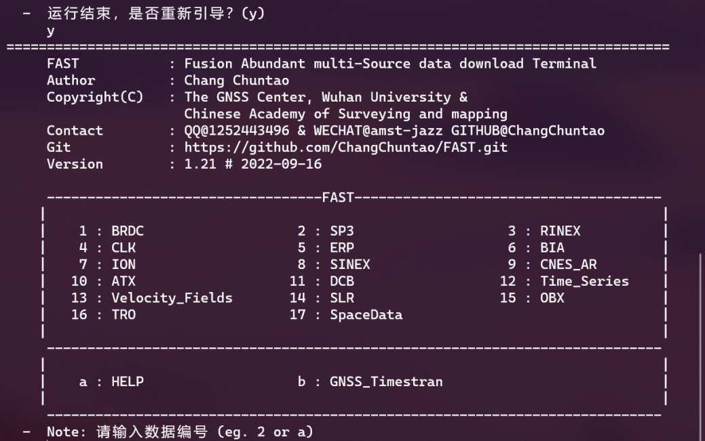

### 数据类型、年、年积日

1. 以MGEX_brdm为例，输入BRDC对应的1并回车；
2. 后输入MGEX_brdm对应的2并回车；
3. 根据提示输入需要下载的时间，若需下载单天数据，请输入 <年 年积日> <year doy>，若需下载多天数据，请输入 <年 起始年积日 截止年积日> <year start_doy end_doy>，以2022年DOY12到22为例，输入2022 12 22：

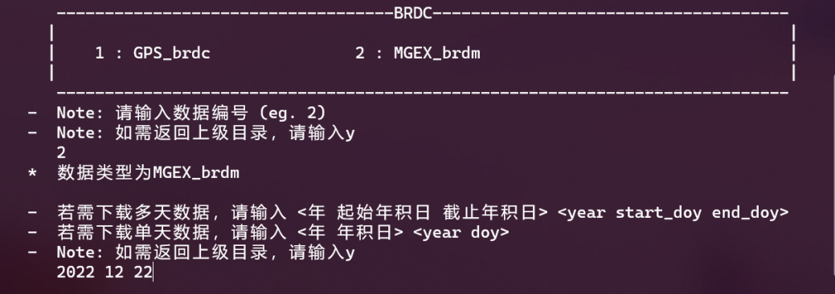

4、根据提示是否解压文件？如需解压直接回车，若无需解压输入任意字符回车！

### 数据类型、年、年积日、站点文件

1. 以MGEX_IGS_rnx为例，输入RINEX对应的3并回车；
2. 后输入MGEX_IGS_rnx对应的2并回车；
3. 根据提示输入需要下载的时间，输入2022 12 22；
4. 根据提示输入站点文件所在位置，请在本地准备一个站点文本文件，类如名为**site.txt**，site.txt内输入站点名称，站点名称以空格分割或按行分割或混合模式，站点名可以输入小写的四位字符短名或者大写的长名都可，输入site.txt或者全路径E:\Code\CDD\site.txt并回车：

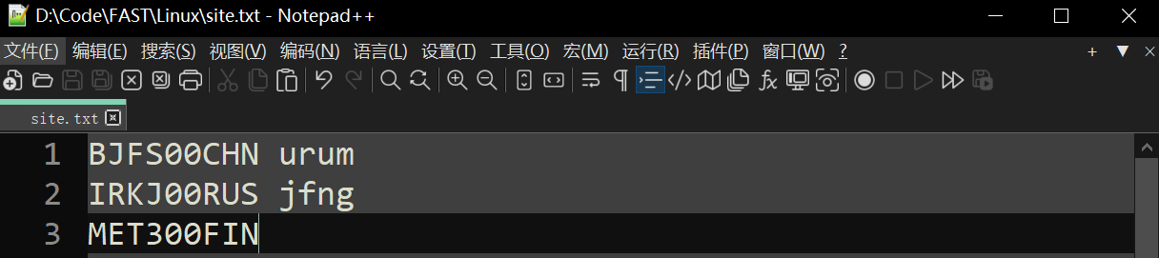

5、根据提示是否解压文件？如需解压直接回车，若无需解压输入任意字符回车！

### 数据类型、年、月

1. 以IVS_week_snx为例，输入SINEX对应的8并回车；
2. 输入IVS_week_snx对应的3并回车；
3. 按提示输入<年 月> <year month>，例如需下载2022年1月，输入2022 1并回车以完成下载；

## 带参数运行模式

命令行带参数运行模式Windows系统CMD或power shell运行FAST.exe -h可查看命令行运行帮助，若为Linux系统终端输入FAST -h查看帮助：

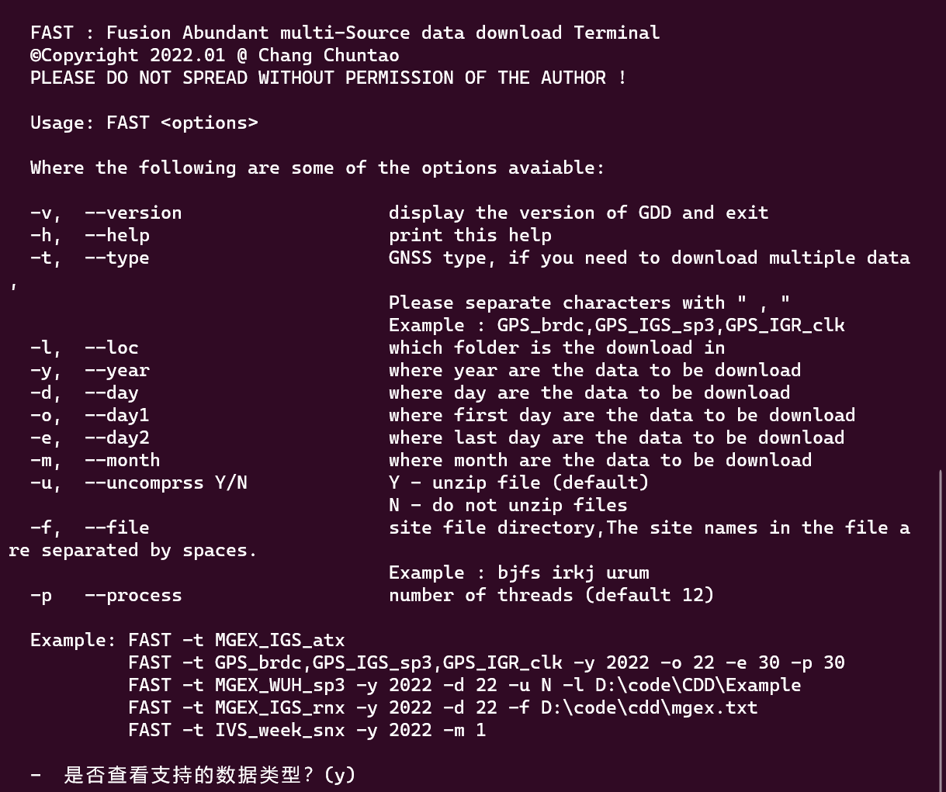

-v, --version：输出软件版本；

-h, --help：输出软件帮助；

-t, --type：指定数据类型，如需下载多种数据以逗号分割：

类如：-t GPS_brdc,GPS_IGS_sp3,GPS_IGR_clk

-l, --loc：指定下载输出位置；

-y, --year：指定下载年份；

-d, --day：指定下载单天年积日；

-o, --day1：指定下载起始年积日；

-e, --day2：指定下载截至年积日；

-m, --month：指定下载月份；

-u, --uncomprss Y/N：默认为Y，代表解压文件，N代表不解压文件；

-f, --file：指定站点文件所在位置；

-p, --process：指定下载并发数量，默认为8。

例如：

FAST -t MGEX_IGS_atx

FAST -t GPS_brdc,GPS_IGS_sp3,GPS_IGR_clk -y 2022 -d 22 -p 30

FAST -t MGEX_WUH_sp3 -y 2022 -d 22 -u N -l D:\code\CDD\Example

FAST -t MGEX_IGS_rnx -y 2022 -d 22 -f D:\code\cdd\mgex.txt

FAST -t IVS_week_snx -y 2022 -m 1

## GNSS时间转换

1.12版本新增GNSS时间转换功能，通过引导进入FAST后，输入b引导进入时间转换，同时也有单独的FAST_Time可执行程序以供使用。

输入b后可看到当前历元的各格式的GNSS时间，同时提示输入需要转换的格式；

输入对应的编号，例如如需转换年月日，输入1并回车，后经提示输入对应的年月日；

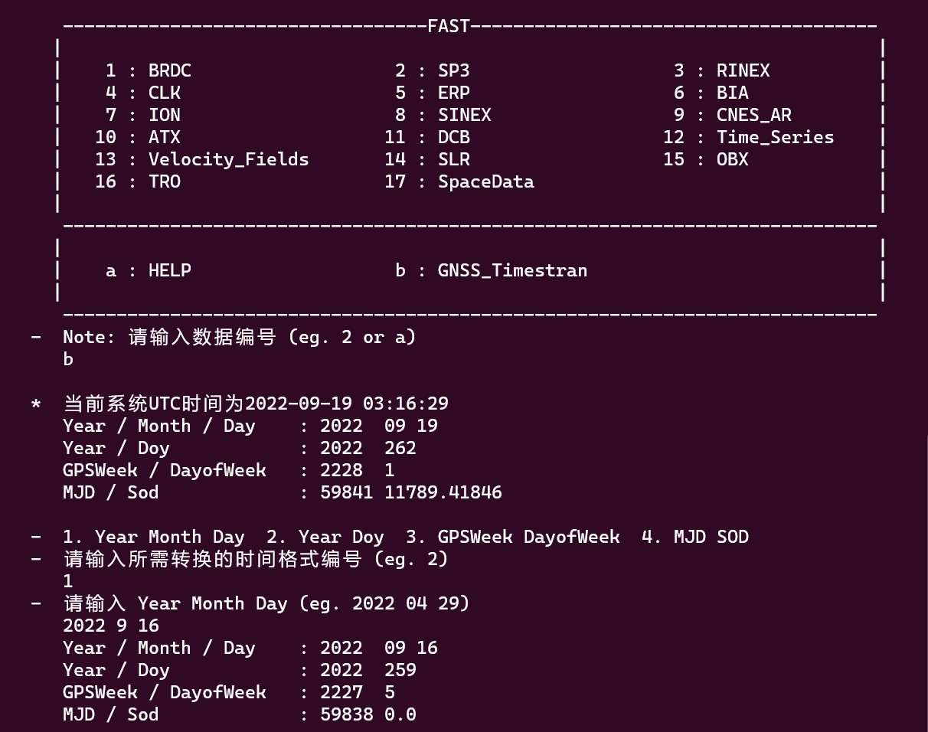

# 数据支持

**BRDC :** GPS_brdc / MGEX_brdm

**SP3 :** GPS_IGS_sp3 / GPS_IGR_sp3 / GPS_IGU_sp3 / GPS_GFZ_sp3 / GPS_GRG_sp3 /

MGEX_WUH_sp3 / MGEX_WUHU_sp3 / MGEX_GFZR_sp3 / MGEX_COD_sp3 /

MGEX_SHA_sp3 / MGEX_GRG_sp3 / GLO_IGL_sp3 / MGEX_WUH_Hour_sp3

**RINEX** : GPS_IGS_rnx / MGEX_IGS_rnx / GPS_USA_cors / GPS_HK_cors / GPS_EU_cors /

GPS_AU_cors / MGEX_HK_cors

**CLK** : GPS_IGS_clk / GPS_IGR_clk / GPS_IGU_clk / MGEX_GFZR_clk / GPS_GRG_clk /

GPS_IGS_clk_30s / MGEX_WUH_clk / MGEX_COD_clk / MGEX_GFZ_clk / MGEX_GRG_clk / WUH_PRIDE_clk /MGEX_WUHU_clk / MGEX_WUH_Hour_clk

**ERP** : IGS_erp / WUH_erp / COD_erp / GFZ_erp/ IGR_erp/ WUHU_erp / WUH_Hour_erp

**BIA** : MGEX_WHU_ABS_bia / MGEX_WHU_OSB_bia / GPS_COD_bia / MGEX_COD_bia /

MGEX_GFZ_bia

**ION** : IGSG_ion / IGRG_ion / WUHG_ion / WURG_ion / CODG_ion / CORG_ion / UQRG_ion

UPRG_ion / JPLG_ion / JPRG_ion / CASG_ion / CARG_ion / ESAG_ion / ESRG_ion

**SINEX** : IGS_day_snx / IGS_week_snx / IVS_week_snx / ILS_week_snx / IDS_week_snx

**CNES_A**R : CNES_post / CNES_realtime

**ATX** : MGEX_IGS_atx

**DCB** : GPS_COD_dcb / MGEX_CAS_dcb / MGEX_WHU_OSB / P1C1 / P1P2 / P2C2

**Time_Series** : IGS14_TS_ENU / IGS14_TS_XYZ / Series_TS_Plot

**Velocity_Fields** : IGS14_Venu / IGS08_Venu / PLATE_Venu

**SLR** : HY_SLR / GRACE_SLR / BEIDOU_SLR

**OBX** : GPS_COD_obx / GPS_GRG_obx / MGEX_WUH_obx / MGEX_COD_obx /

MGEX_GFZ_obx / MGEX_WUHU_obx

**TRO** : IGS_zpd / COD_tro / JPL_tro / GRID_1x1_VMF3 / GRID_2.5x2_VMF1 /

GRID_5x5_VMF3

**SpaceData** : SW_EOP